简号 J1⑧96：简（茧六两）

来源出处
里耶古城一号井第八层出土，原整理号 8-96。
释文、注释：《里耶秦简牍校释》第一卷，第 61 页。
图版、单字字形：秦簡字形庫（www.kaom.net）《里耶1》。

图片
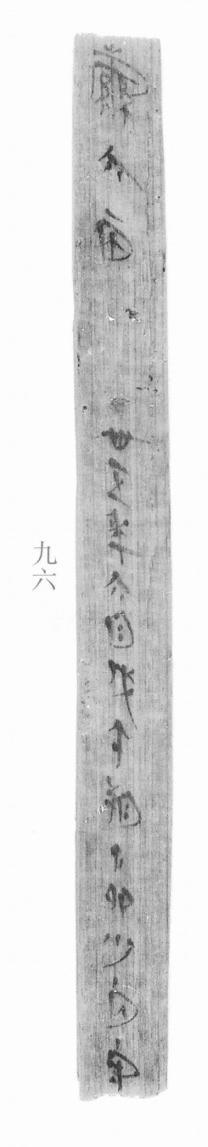
图1 里耶秦简 8-96 实物照片。出处：秦簡字形庫（www.kaom.net）《里耶1》图版。
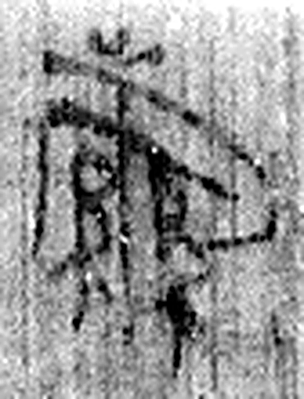 繭 蠶衣也。从糸从虫，黹省。（《说文解字》卷十三·糸部）
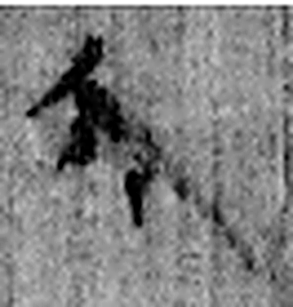 六 《易》之數，陰變於六，正於八。从入从八。凡六之屬皆从六。（《说文解字》卷十四·六部）
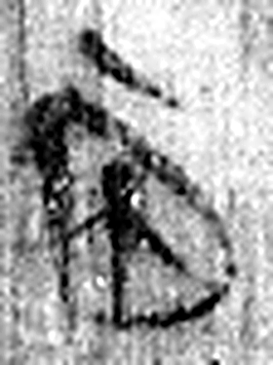 兩 二十四銖爲一兩。从一；㒳，平分，亦聲。（《说文解字》卷七·㒳部）
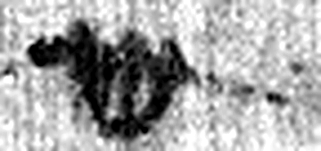 卅 三十并也。古文省。凡卅之屬皆从卅。（《说文解字》卷三·卅部）
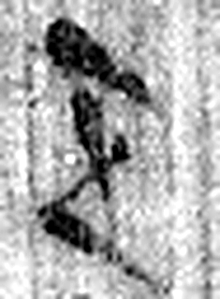 五 五行也。从二，陰陽在天地閒交午也。凡五之屬皆从五。（《说文解字》卷十四·五部）
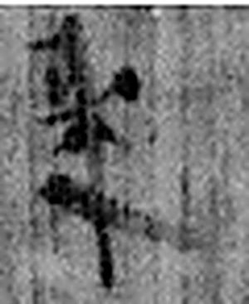 年 穀孰也。从禾千聲。《春秋傳》曰：“大有秊。”（《说文解字》卷七·禾部）
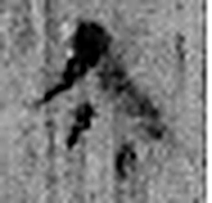 六 《易》之數，陰變於六，正於八。从入从八。凡六之屬皆从六。（《说文解字》卷十四·六部）
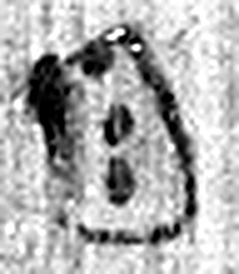 月 闕也。大陰之精。象形。凡月之屬皆从月。（《说文解字》卷七·月部）
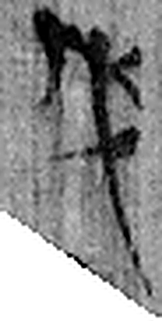 戊 中宮也。象六甲五龍相拘絞也。戊承丁，象人脅。凡戊之屬皆从戊。（《说文解字》卷十四·戊部）
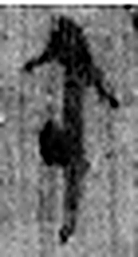 午 啎也。五月，陰气午逆陽。冒地而出。此予矢同意。凡午之屬皆从午。（《说文解字》卷十四·午部）
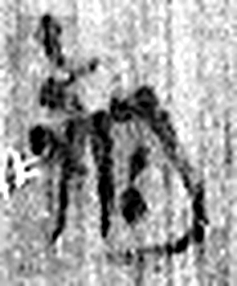 朔 月一日始蘇也。从月屰聲。（《说文解字》卷七·月部）
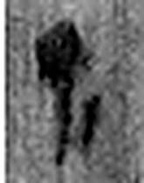 丁 夏時萬物皆丁實。象形。丁承丙，象人心。凡丁之屬皆从丁。（《说文解字》卷十四·丁部）
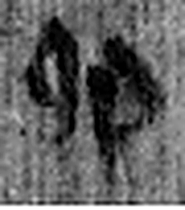 卯 冒也。二月，萬物冒地而出。象開門之形。故二月爲天門。凡卯之屬皆从卯。（《说文解字》卷十四·戼部）
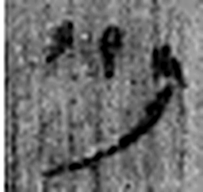 少 不多也。从小丿聲。（《说文解字》卷二·小部）
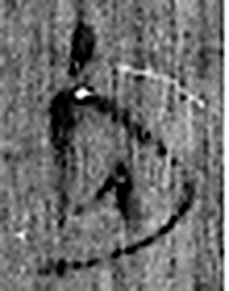 内 入也。从口，自外而入也。（《说文解字》卷五·入部）
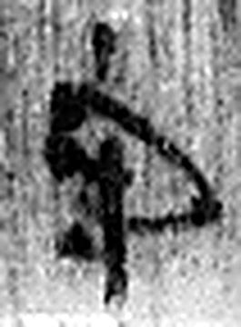 守 守官也。从宀从寸。寺府之事者。从寸。寸，法度也。（《说文解字》卷七·宀部）
图2 8-96 逐字字形与本义（共 16 字，按原简文字序）。字形出处：秦簡字形庫（www.kaom.net）《里耶1》；本义出处：《说文解字》大徐本。

释文
茧六两^{［1］}。 丗五年六月戊午朔丁卯^{［2］}，少内守〼8-96

文字
以下照录《里耶秦简牍校释》第一卷注文。
[1] 茧，茧丝。《礼记·月令》：“蚕事既登，分茧称丝，效功以共郊庙之服。”
原注释：右侧刻齿为“六两六”。
[2] 丁卯，六月十日。

书法
图1一行十字上下贯通，字径由大渐小，墨色有浓有淡（据图1）。
笔画多圆转，行笔连贯（据图1）。

简牍形制
木质窄简一枚，上下两端完整，简身细长，约合十一个字位（据图1）。

书写方式
墨书单行竖写，一行到底，后半段为年月干支（据图1、据释文）。

美育价值
简文记「茧六两」，同日又记「丗五年六月戊午朔丁卯」（据释文）；《校释》引原注说右侧刻齿写「六两六」（《校释》原注释），简面与简侧记着同一笔茧。

